COMUNICADO DE IMPRENSA
A OPEN MIND apresenta a função CAD/CAM hyperMILL® BEST FIT
Alinhamento de componente ao toque de um botão
Wessling (Alemanha), 16 de agosto de 2021 – O hyperMILL® BEST FIT da OPEN MIND é uma nova função que está revolucionando o planejamento das operações de usinagem. Em vez de ter que alinhar a peça não usinada na fixação ao programa NC manualmente, o sistema do hyperMILL® CAM alinha o programa NC automaticamente à posição do componente. Esse método economiza tempo e aumenta a confiabilidade do processo, especialmente com brutos fundidos, forjados, soldados e complementarmente fabricados com sobremetais pequenos ou irregulares, ao reprocessar peças tratadas a quente, e durante as mudanças de máquina. Cada um desses processos requer um toque delicado para calibrá-lo com o modelo CAD do produto final.
O hyperMILL® BEST FIT aproveita completamente as opções oferecidas pela máquina virtual no programa CAM e a comunicação com o centro de usinagem de 5 eixos capaz de realizar medições 3D para eliminar a incerteza oriunda do alinhamento manual.
Alinhamento em tempo real para processos confiáveis e planejáveis
Até agora, a prática padrão era adaptar o bruto e a fixação à máquina às condições do programa NC. O componente é alinhado manualmente usando um medidor, ciclos de controle e uma alta dose de sensibilidade. A operação real de fixação é adaptada para corresponder à programação virtual. Esse processo era demorado, normalmente precisava ser repetido várias vezes e envolvia uma grande quantidade de incerteza. Uma forma de resolver esse problema é alinhar o componente em CAM, em tempo real. O bruto desalinhado é medido na máquina por meio de uma medição 3D, o registro da medição é enviado para o sistema CAM e o hyperMILL® BEST FIT ajusta o código NC à posição real do componente. O mundo virtual (programação) é adaptado ao mundo real (fixação) e não o contrário! O código NC ajustado é, portanto, simulado na máquina virtual na configuração de fixação real e automaticamente otimizada.
Um verdadeiro divisor de águas em muitas áreas de aplicação
“Graças ao hyperMILL® BEST FIT, o alinhamento do componente demorado e inseguro à máquina é coisa do passado. O hyperMILL® detecta a situação na máquina e alinha o componente virtualmente”, explica Manfred Guggemos, Gerente de Produto da Open Mind Technologies. “Alinhamento de componente ao toque de um botão é um verdadeiro divisor de águas em muitas áreas de aplicação. Isso poderia incluir o reprocessamento de peças restauradas e peças forjadas imperfeitas, usinagem de peças muito pesadas para serem alinhadas a mão, eliminação da necessidade de equipamento de alta precisão e muito mais. O que o torna único é que, ao contrário das soluções anteriores disponíveis no mercado, o hyperMILL® BEST FIT não altera a origem no controlador e cria percursos de ferramenta totalmente verificados quanto a colisões”.

Imagens disponíveis
As imagens a seguir estão disponíveis para download em formato para impressão em: https://kk.htcm.de/press-releases/open-mind/
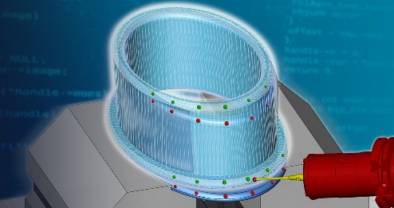  Fonte: OPEN MIND  Alinhamento de componente inteligente ao toque de um botão | 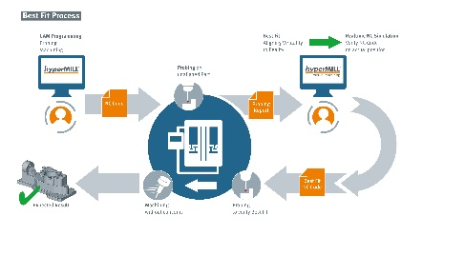  Fonte: OPEN MIND  Com o hyperMILL® BEST FIT, o processo é confiável, preciso e planejável.

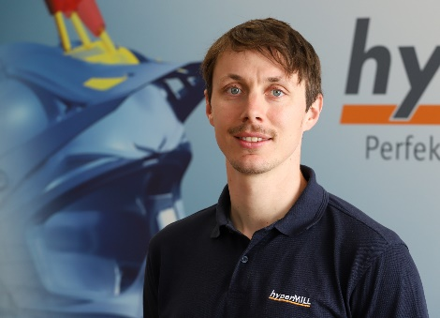
Fonte: OPEN MIND

Manfred Guggemos, Gerente de projetos da OPEN MIND Technologies AG

Vídeos disponíveis
Você pode encontrar os seguintes vídeos no nosso canal do YouTube:
https://youtu.be/lT6-fYy3h1g
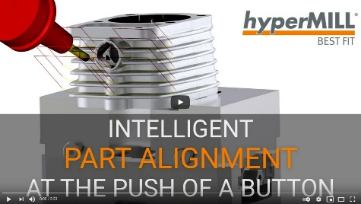
Fonte: OPEN MIND

Vídeo sobre alinhamento de componente inteligente em CAM usando o hyperMILL® BEST FIT

Sobre a OPEN MIND Technologies AG
A OPEN MIND é um dos desenvolvedores mais procurados de soluções de CAM robustas para programação de máquinas e programação independente de controladores.
A OPEN MIND desenvolve soluções de CAM otimizadas que incluem um grande número de funcionalidades inovadoras, não encontradas em nenhum outro lugar, para proporcionar desempenhos significativamente melhores tanto na programação quanto na usinagem. Estratégias como fresamento/fresamento-torneamento 2,5D, 3D e 5 eixos, além de operações de usinagem como HSC e HPC, são incorporadas de forma eficiente ao sistema de CAM do hyperMILL®. O hyperMILL® proporciona o máximo possível de vantagens aos clientes graças à total compatibilidade com as soluções CAD atuais e uma automação abrangente de programação.
A OPEN MIND busca ser o melhor e mais inovador fabricante de CAD/CAM do mundo, o que ajudou a empresa a se tornar um dos cinco líderes da indústria de CAM de acordo com o “Relatório de Análise de Mercado NC de 2020” realizado pela CIMdata. As soluções de CAD/CAM da OPEN MIND satisfazem os mais exigentes requisitos das indústrias automotiva, de fabricação de moldes e ferramentas, de usinagem de produção, médica, de unidades de produção, de energia e aeroespacial. A OPEN MIND é representada em todos os mercados da Ásia, Europa e América e é uma empresa Mensch und Maschine.

Você pode encontrar mais informações no www.openmind-tech.com.

Sede:

OPEN MIND Technologies AG, Argelsrieder Feld 5, 82234 Weßling, Alemanha

Tel.: +49 8153 933-500, Fax: +49 8153 933-501

E-mail: Info@openmind-tech.com
Website: www.openmind-tech.com

Subsidiária no Brasil:

OPEN MIND Tecnologia Brasil LTDA

Av. Andromeda, 885 SL2021

06473-000 – Alphaville Empresarial

Barueri – São Paulo

Tel.: +55 11 2424 8580

Fax: +55 11 2424 8581

E-mail: Info.Brazil@openmind-tech.com

Contato para a imprensa:

OPEN MIND Tecnologia Brasil LTDA

Amanda Costa

Tel.: +55 11 2424 8580

E-mail: Amanda.Costa@openmind-tech.com

